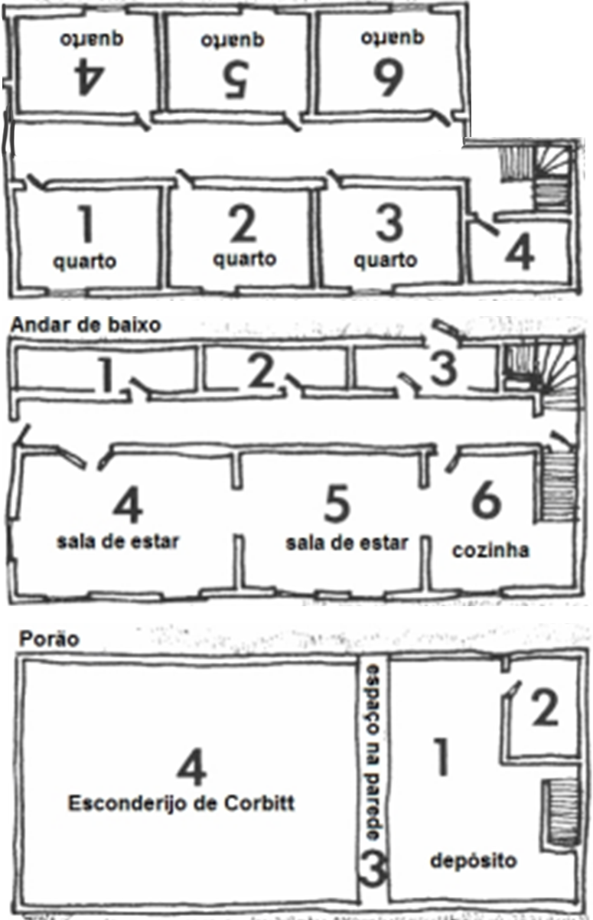
Andar de Baixo

SALA 1: um depósito, esse parece ser destinado em sua maior parte para móveis quebrados e outros itens os quais talvez tenham sido desmanchados para queimar em um fornaça.

SALA 6: uma cozinha convencional, com congelador, fogão à lenha e forno, e uma despensa miserável. Alguns dos alimentos são comestíveis tem sopa em conserva e carne, sementes de arroz, algumas massas, algumas garrafas de vinho caseiro. Os produtos que não estragaram foram comidos pelos ratos, julgando-se pelas pegadas deixadas para trás.

Andar de Cima

SALA 3: contém uma armação de cama, molas da cama expostas, e um armário.

SALA 4: pia, banheira, e uma privada com um reservatório em cima. Toalhas sujas e outros pertences continuam aqui. Uma poça repugnante de água se acumulou na banheira, alimentada por uma torneira pingando que não pode ser fechada completamente.

O Porão

SALA 1: a porta para o porão tem uma fechadura e três travas, podendo ser aberta do lado da escada somente. Embaixo está o depósito principal do porão. As escadas estão em má-conservação, e a desligou a eletricidade do porão na caixa de fusíveis no andar superior na cozinha. Cada investigador deve fazer uma jogada DES x7 ou menos, ou perde 1D6 pontos de vida por cair nas escadas frágeis. Na pequena sala estão espalhadas ferramentas, canos, tábuas, pregos, parafusos, e assim por diante. As paredes laterais são de tijolos. A parede frontal (#3) é de madeira, como t

Comandada por um Major

